1. Напишите программу, которая создаст дерево директорий, изображенное на рисунке. Выведите на экран только директории, только файлы и файлы и директории, расположенные в директории *Test*.

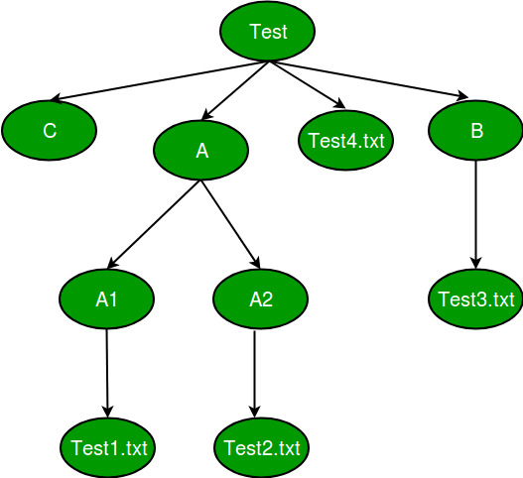

1. Напишите программу, которая отредактирует файл *Test4.txt* из предыдущего задания, записав в него некоторый текст, а затем обрежет полученный файл до 10% от его размера. Выведите содержимое полученного файла на экран.
2. Напишите программу, которая выполнит следующие действия над деревом директорий, созданным в первой задаче:
   1. удалит файл *Test2.txt*, а затем директорию *A2*
   2. переименует файл *Test3.txt* в *Test2.txt*
   3. удалит директорию *A* со всем ее содержимым
   4. переместит файл *Test4.txt* в директорию *C*
   5. удалит корневую директорию *Test*